LABORATORIUM 8
Wszystkie użyte biblioteki i funkcje
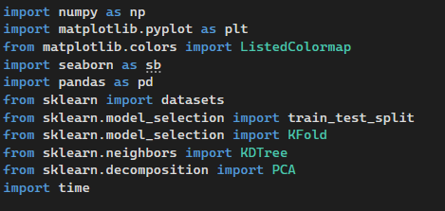

2.1 Implementacja klasyfikatora k-NN
1Zaimplementuj algorytm k-NN jako klasę w języku Python.
*Konstruktor
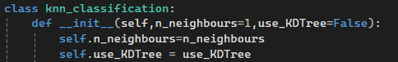
Konstruktor przyjmuje liczbę sąsiadów oraz wartość bool która definiuje czy będziemy korzystali z KD-drzew.
*Funkcja fit
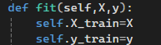

Jest to metoda do uczenia modelu zapisuje dane wejściowe, cechy oraz atrybuty decyzyjne.
*Metoda do dokonywania predykcji
-Część bez KD-drzew
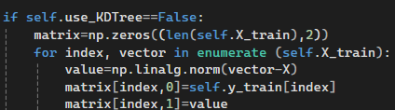

Na początku tworzymy macierz o liczbie wierszy naszych próbek w zbiorze. Macierz posiada dwie kolumny. Pierwsza kolumna służy do przechowywania zmiennej zależnej (y_train[i]), a druga do przechowania odległości danego punktu treningowego do punktu testowego X. Tworzymy pętle i inicjalizujemy macierz analogicznie dla każdego punktu testowego..

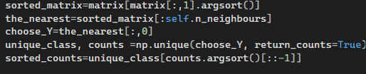

W Kolejnym etapie jest sortujemy macierz względem odległości euklidesowej, Dzięki temu na początku macierzy znajdują się te punkty treningowe które są najbliżej punktu testowego.
Z macierzy wybieramy tylko najbliższych sąsiadów (ich ilość przekazujemy na początku algorytmu w parametrze n_neighbours). Następnie wyodrębniamy ich atrybuty klasowe.
Za pomocą funkcji np.unique zostaje zwrócona wartość unikalnych atrybutów oraz zostaje zliczona ich ilość wystąpień. Na końcu sortuje te atrybuty według częstośći występowania. (od największej do najmniejszej).Zwracamy najczęściej występujący atrybut wśród sąsiadów.
-Część z KD-Drzewem
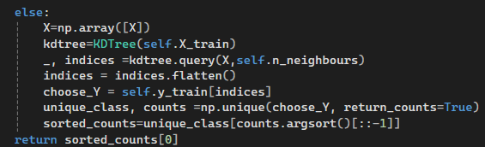

Rozszerzamy implementacja, aby mogła korzystać z kD-drzew. By to wykonać przekształcamy nasze dane treningowe na tablice dwuwymiarową i umieszczamy je w strukturze KDTree z biblioteki sklearn.neighbours. Następnie korzystając z metody kdtree.query pobieramy indeksy najbliższych sąsiadów dla danego punktu. Dalsze etapy działania przebiegają analogicznie jak przy algorytmie bez KD-drzew.
Struktura KD-Drzew umożliwia nam sprawniejsze i bardziej wydajne znajdowanie najbliższych sąsiadów. Dzięki strukturze drzewiastej nie musimy przeszukiwać wszystkich punktów. Dla przykładu jeśli najbliższy możliwy punkt w jakiejś gałęzi jest dalej niż najdalszy ze znalezionego jakiegoś sąsiada. Algorytm ignoruje całą gałąź i szuka w gałęzi znalezionego sąsiada.
*Metoda zwracająca wskaźnik jakości dopasowania:
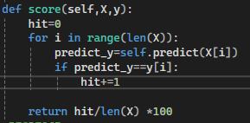

Metoda prosta w implementacji i zrozumieniu. Przewiduje atrybuty dla danych testowych jeśli atrybuty się zgadzają z oryginalnymi zwiększamy licznik hit o jeden. Następnie dzielimy przez ilość punktów testowych i przekształcamy na procenty.

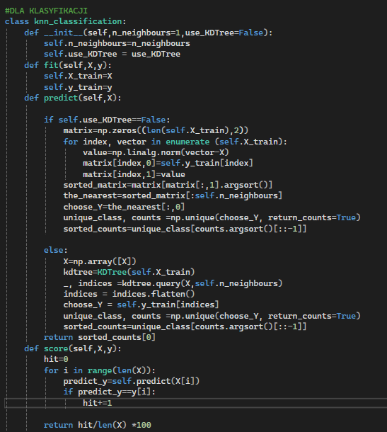
CAŁA KLASA

2.2 Implementacja k-NN dla regresji
CAŁA KLASA
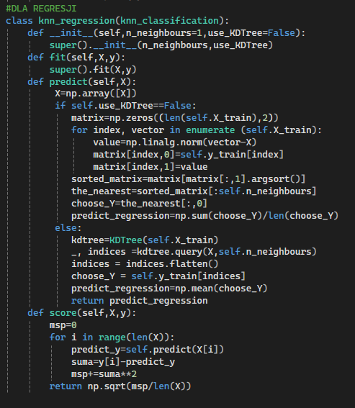
Różnica w algorytmie k-NN dla regresji polega na tym, że przewidujemy wartość liczbową (zmienną ciągłą), a nie klasę (atrybut) jak w przypadku klasyfikacji. Klasa knn_regression dziedziczy po klasie dla klasyfikacji konstruktor i metode fit. W funkcji predict nastąpiło kilka zmian. Obliczamy średnia z wartości liczbowych naszych najbliższych sąsiadów co jest naszym wynikiem końcowym.
Metoda score oblicza błąd średniokwadratowy. Obliczamy różnicę między oryginalnym a przewidzianym punktem przy czym podnosimy do potęgi, żeby zniwelować minusa. Obliczamy średnią wszystkich różnic i pierwiastkujemy.
3.KLASYFIKACJA
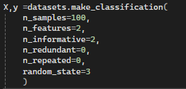
Zadanie 1. Wygeneruj dane uczące przy pomocy metody sklearn.datasets.- make classification.

Zadanie 2. Dokonaj klasyfikacji przy pomocy metody k-nn.
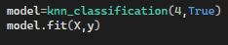
Zadanie 3. . Zwizualizuj dane oraz granicę separacji w przestrzeni 2D. Granica separacji może zostać zobrazowana przy pomocy metody contour. W celu jej narysowania należy wygenerować regularną siatkę punktów (metoda meshgrid), a następnie dla każdego węzła siatki obliczyć odpowiedź algorytmu k-nn. P
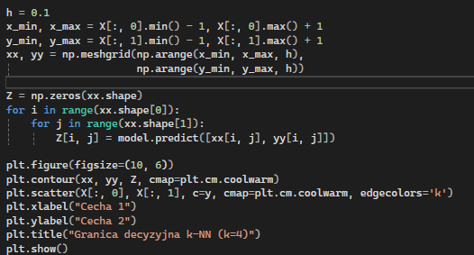

Generujemy siatkę punktów za pomocą funkcji np.meshgird, przekazując jej tablice reprezentujące wartości cech w zadanym kroku h. Kolejnym krokiem jest stworzenie macierzy z przewidzianymi zmiennymi zależnymi dla każdego punktu siatki. Wizualizujemy punkty za pomocą plt.scatter i ich granice zmian atrybutów funkcją plt.contour

REZULTAT
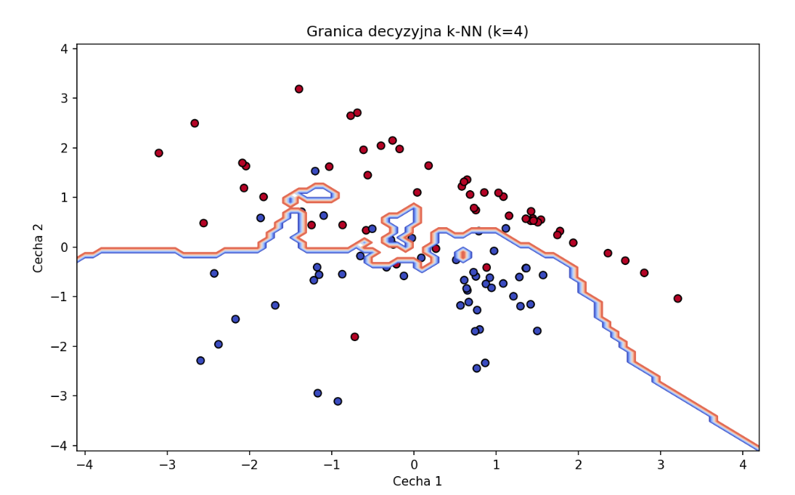

Zadanie 4. Wczytaj dane iris oraz rozdziel je na cześć wejściową (X) i decyzje (Y ), a następnie dokonaj ich klasyfikacji.
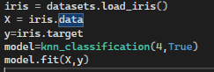
Zadanie 5.Zwizualizuj dane przy pomocy metody PCA rzutując dane na dwie pierwsze składowe główne. Umieść na wykresie granicę separacji.
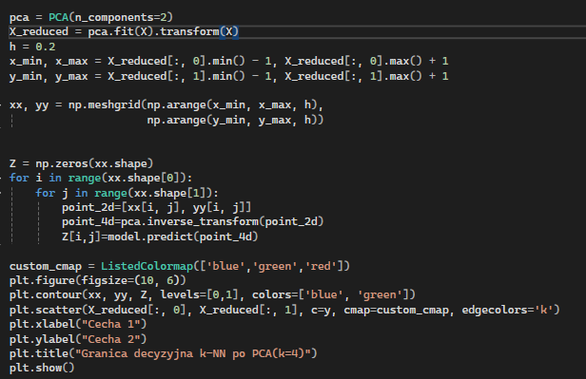
Rzutujemy dane na dwie pierwsze składowe za pomocą metody PCA ,redukując wymiarowość z 4D do 2D. Następnie, analogicznie do zadania nr 3, generujemy siatkę punktów dla przestrzenie 2D. Przewidujemy ich atrybuty z dodatkowym uwzględnieniem przekonwertowania punktów siatki do oryginalnej przestrzeni 4D przed użyciem metody predict. Na końcu wizualizujemy wykres 2D.
REZULTAT
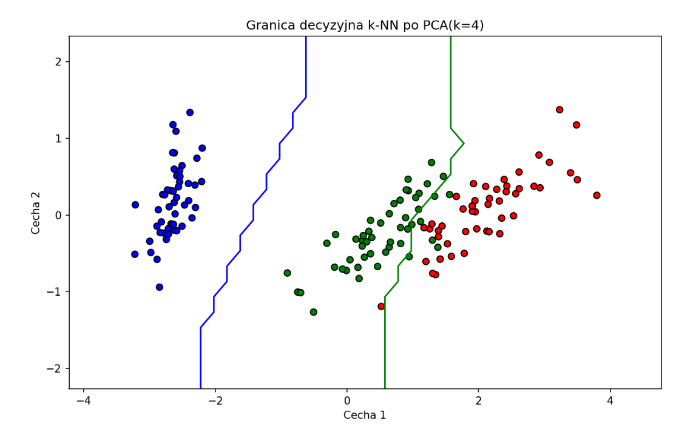

Zadanie 6. Przy pomocy kroswalidacja leave-one-out przetestuj jak algorytm zachowuje się przy różnych wartościach parametru k. Wyniki wypisz na ekran w postaci tabeli.
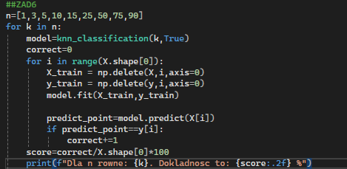
Testujemy algorytm na bazie iris. Wybrałem 9 różnych parametrów k różniące się od siebie. Dla każdego parametru dokonuje klasyfikacji dla każdej próbki występujących w danych treningowych. Usuwam próbkę z danych treningowych jak i atrybutów za pomocą funkcji np.delete . Następnie przewiduje jej atrybut. Podobnie jak przy metodzie score dla klasyfikacji obliczam procentową poprawność algorytmu dla przewidzianej każdej próbki.
REZULTAT
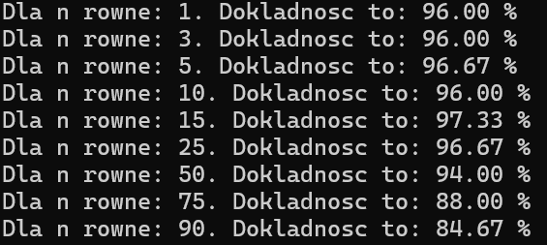

Z rezultatu można wywnioskować, że liczba sąsiadów nie może być zbyt mała (model może podejmować decyzje na podstawie przypadku, zbyt czuły na szumy) jak i nie może być nader duża (Model nie zauważy lokalnych różnic).
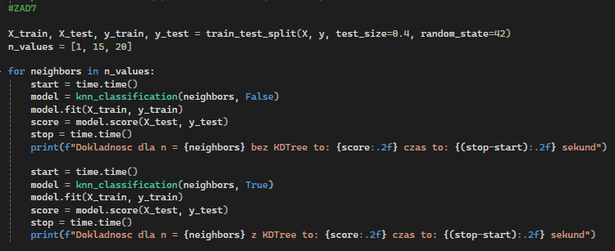
Zadanie 7. Porównaj czas działania algorytmu w wersji podstawowej i wersji korzystającej z kD-Drzew.

Dzielimy dane i zmienne zależne na treningowe i testowe za pomocą train_test_split (W skali 60%, 40%) Testujemy dla trzech różnych sąsiadów i mierzymy czas wykonania algorytmu. Dodatkowo wyświetlane zostaną wyniki dokładności w celu przetestowania metody.
REZULTAT
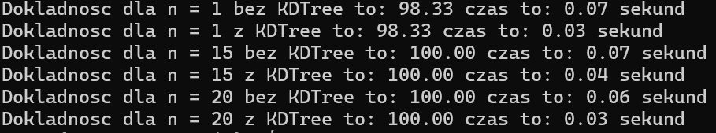
Można zauważyć, że użycie KD-drzew przyśpiesza działanie algorytmu w niektórych przypadkach nawet dwukrotnie. Metoda score dla obu przypadków wyświetla identyczny wynik.
4.REGRESJA
Zadanie 1. Wygeneruj dane uczące (2D) przy pomocy metody sklearn.datasets.- make regression.
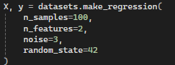

Zadanie 2. Dokonaj regresji przy pomocy metody k-nn.
Zadanie 3. Zwizualizuj dane oraz odpowiedź modelu (linia trendu). Wypisz na ekran błąd popełniany przez model.
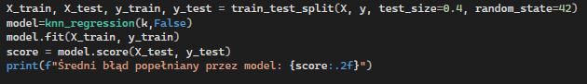
Na początku podzieliłem dane na treningowe i testowe by obliczyć metodą score średni błąd.
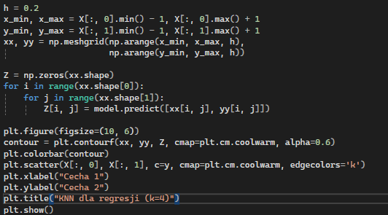
Później korzystając z siatki zwizualizowałem linie trendu. Oraz umieściłem nasze dane na wykresie.
REZULTAT
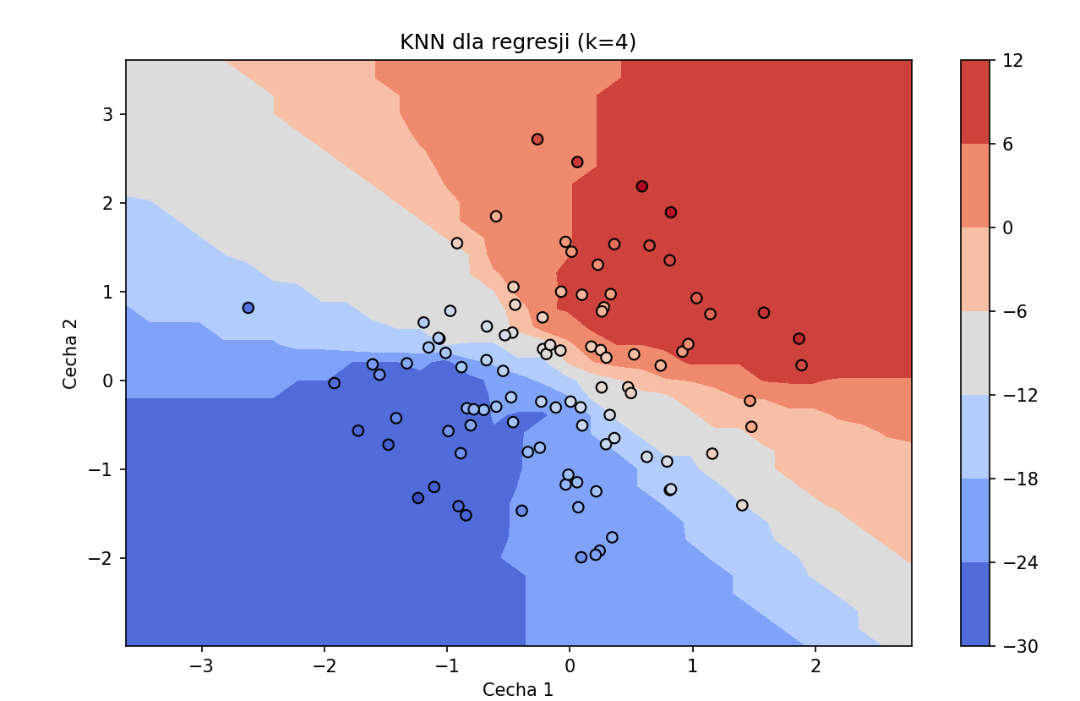
Zadanie 4. Wczytaj dane boston (sklearn.datasets.load boston).

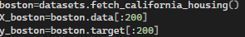

Niestety z powodu nowszej wersji biblioteki sklearn nie mogę wczytać danych boston. Od wersji 1.2 biblioteka boston została usunięta z powodów etnicznych. W zamian zaimportowałem bazę podobną do bouston. Z powodu wielkości bazy i problemów z załadowaniem danych pobrałem tylko pierwsze 200 elementó
Zadanie 5. Przy pomocy 10-krotnej krzyżowej walidacji przetestuj model dla różnych wartości parametru k. Wyniki wypisz na ekran w postaci tabeli
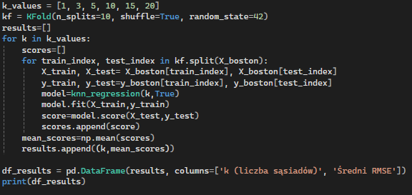
Podzieliłem dane na 10 równych podzbiorów za pomocą funkcji KFold. Następnie wyliczyłem średni błąd dla różnej ilości sąsiadów i wyświetliłem w tabeli.
REZULTAT
